Chapitre 2 – Activité 15
La forme du Coeur
Q1.
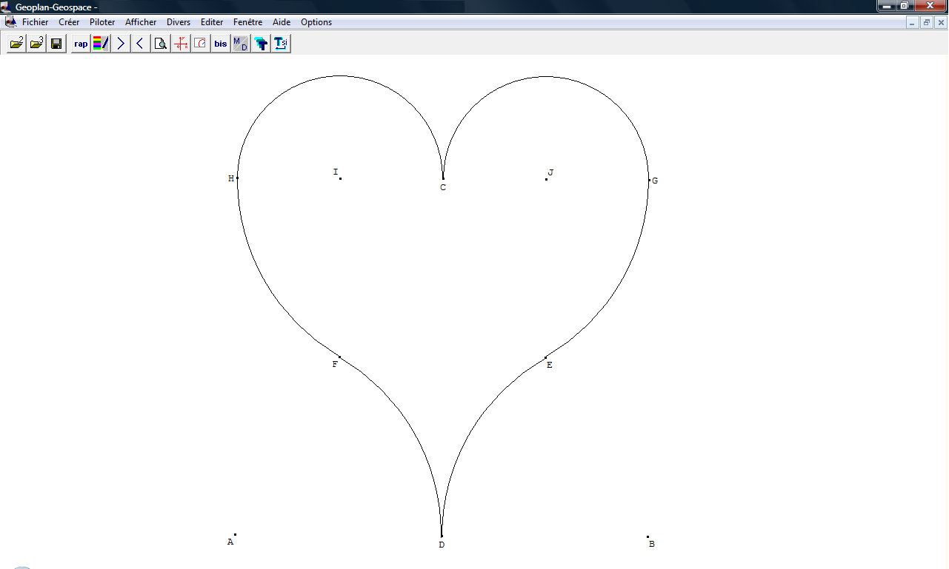
Figure Géoplan  Numéro de version: 2  Position de Roxy: Xmin: 2.05024764206, Xmax: 12.05024764206, Ymax: 12.41850426837  Objet dessinable Roxy, particularités: rouge, non dessiné  A point libre  Objet libre A, paramètres: 2.44252873563, 3.10344827586  C1 cercle de centre A et de rayon 8 (unité Uoxy)  Objet dessinable C1, particularités: non dessiné  B point libre sur le cercle C1  Objet libre B, paramètre: -0.00481189543  C2 cercle de centre B et de rayon BA (unité Uoxy)  Objet dessinable C2, particularités: non dessiné  C point d'intersection 1 des cercles C1 et C2  Objet dessinable C, particularités: nom au-dessous  C' point d'intersection 2 des cercles C1 et C2  Objet dessinable C', particularités: non dessiné  D milieu du segment [AB]  Objet dessinable D, particularités: nom au-dessous  E milieu du segment [BC]  Objet dessinable E, particularités: nom au-dessous, nom à droite  F milieu du segment [AC]  Objet dessinable F, particularités: nom au-dessous, nom à gauche | C3 cercle de centre E et de rayon EC (unité Uoxy)  Objet dessinable C3, particularités: non dessiné  C4 cercle de centre C et de rayon CE (unité Uoxy)  Objet dessinable C4, particularités: non dessiné  C5 cercle de centre F et de rayon FC (unité Uoxy)  Objet dessinable C5, particularités: non dessiné  G point d'intersection des cercles C4 et C3 autre que F  Objet dessinable G, particularités: nom à droite  H point d'intersection des cercles C5 et C4 autre que E  Objet dessinable H, particularités: nom à gauche  I milieu du segment [HC]  J milieu du segment [CG]  CH arc d'origine C et d'extrémité H sur un cercle de centre I  GC arc d'origine G et d'extrémité C sur un cercle de centre J  EG arc d'origine E et d'extrémité G sur un cercle de centre C  ED arc d'origine E et d'extrémité D sur un cercle de centre B  DF arc d'origine D et d'extrémité F sur un cercle de centre A  HF arc d'origine H et d'extrémité F sur un cercle de centre C  Préférences pour l'impression ou la copie ajustée :  Unité de référence : unité de longueur Uoxy égale à 10 mm  Type de copie : vectorisée en couleur  Commentaire  Fin de la figure
Q2.
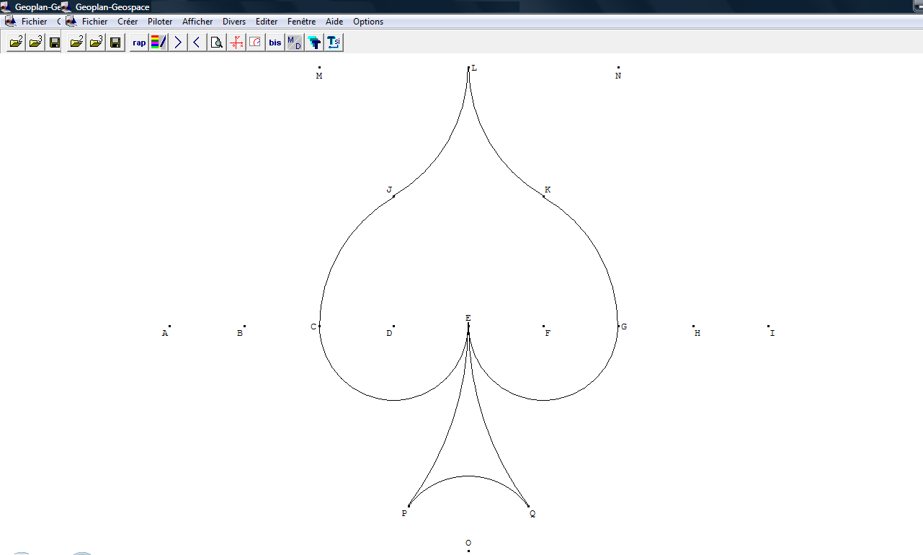
Figure Géoplan  Numéro de version: 2  Position de Roxy: Xmin: 1.62291329395, Xmax: 17.13619545374, Ymax: 8.34126915731  Objet dessinable Roxy, particularités: rouge, non dessiné  A sur demi-droite ox, distance à l'origine 0 (unité Uoxy)  B sur demi-droite ox, distance à l'origine 2 (unité Uoxy)  C sur demi-droite ox, distance à l'origine 4 (unité Uoxy)  Objet dessinable C, particularités: nom à gauche  D sur demi-droite ox, distance à l'origine 6 (unité Uoxy)  E sur demi-droite ox, distance à l'origine 8 (unité Uoxy)  Objet dessinable E, particularités: nom au-dessus  F sur demi-droite ox, distance à l'origine 10 (unité Uoxy)  G sur demi-droite ox, distance à l'origine 12 (unité Uoxy)  Objet dessinable G, particularités: nom à droite  H sur demi-droite ox, distance à l'origine 14 (unité Uoxy)  I sur demi-droite ox, distance à l'origine 16 (unité Uoxy)  C1 cercle de centre E et de rayon EC (unité Uoxy)  Objet dessinable C1, particularités: non dessiné  C2 cercle de centre C et de rayon CE (unité Uoxy)  Objet dessinable C2, particularités: non dessiné  J point d'intersection 1 des cercles C2 et C1  C3 cercle de centre G et de rayon GE (unité Uoxy)  Objet dessinable C3, particularités: non dessiné  K' point d'intersection 1 des cercles C3 et C1  Objet dessinable K', particularités: non dessiné  C4 cercle de centre J et de rayon JE (unité Uoxy)  Objet dessinable C4, particularités: non dessiné  K point d'intersection 2 des cercles C3 et C1  C5 cercle de centre K et de rayon KJ (unité Uoxy)  Objet dessinable C5, particularités: non dessiné  L point d'intersection des cercles C5 et C4 autre que E  Objet dessinable L, particularités: nom à droite  C6 cercle de centre L et de rayon LJ (unité Uoxy)  Objet dessinable C6, particularités: non dessiné  N point d'intersection des cercles C6 et C5 autre que J  Objet dessinable N, particularités: nom au-dessous  M point d'intersection des cercles C4 et C6 autre que K  Objet dessinable M, particularités: nom au-dessous  C7 cercle de centre C et de rayon CE (unité Uoxy)  Objet dessinable C7, particularités: non dessiné  C8 cercle de centre E et de rayon EG (unité Uoxy)  Objet dessinable C8, particularités: non dessiné | C9 cercle de centre G et de rayon GE (unité Uoxy)  Objet dessinable C9, particularités: non dessiné  C10 cercle de centre J et de rayon JK' (unité Uoxy)  Objet dessinable C10, particularités: non dessiné  C11 cercle de centre K' et de rayon K'L (unité Uoxy)  Objet dessinable C11, particularités: non dessiné  C12 cercle de centre L et de rayon LM (unité Uoxy)  Objet dessinable C12, particularités: non dessiné  C13 cercle de centre E et de rayon EH (unité Uoxy)  Objet dessinable C13, particularités: non dessiné  O' point d'intersection 1 de la droite (EL) et du cercle C13  Objet dessinable O', particularités: non dessiné  O point d'intersection 2 de la droite (EL) et du cercle C13  Objet dessinable O, particularités: nom au-dessus  C14 cercle de centre A et de rayon AE (unité Uoxy)  Objet dessinable C14, particularités: non dessiné  C15 cercle de centre I et de rayon IE (unité Uoxy)  Objet dessinable C15, particularités: non dessiné  P point d'intersection 1 de la droite (AO) et du cercle C14  P' point d'intersection 2 de la droite (AO) et du cercle C14  Objet dessinable P', particularités: non dessiné  Q' point d'intersection 1 de la droite (OI) et du cercle C15  Objet dessinable Q', particularités: non dessiné  Q point d'intersection 2 de la droite (OI) et du cercle C15  QP arc d'origine Q et d'extrémité P sur un cercle de centre O  EQ arc d'origine E et d'extrémité Q sur un cercle de centre I  EG arc d'origine E et d'extrémité G sur un cercle de centre F  GK arc d'origine G et d'extrémité K sur un cercle de centre E  LK arc d'origine L et d'extrémité K sur un cercle de centre N  JL arc d'origine J et d'extrémité L sur un cercle de centre M  JC arc d'origine J et d'extrémité C sur un cercle de centre E  CE arc d'origine C et d'extrémité E sur un cercle de centre D  PE arc d'origine P et d'extrémité E sur un cercle de centre A  J' point d'intersection 2 des cercles C2 et C1  Objet dessinable J', particularités: non dessiné  Préférences pour l'impression ou la copie ajustée :  Unité de référence : unité de longueur Uoxy égale à 10 mm  Type de copie : vectorisée en couleur  Angles en degrés par défaut  Commentaire  Fin de la figure

